题⽬⼀：交易频率限制下的沪深300指数交易策略构建

# 设计思路

通过遍历每个时间点得到各个时间点合理仓位的累计收益，获得最优路径，并且根据最优路径计算评估指标。

# 实现方法

## 初始化和动态规划求解

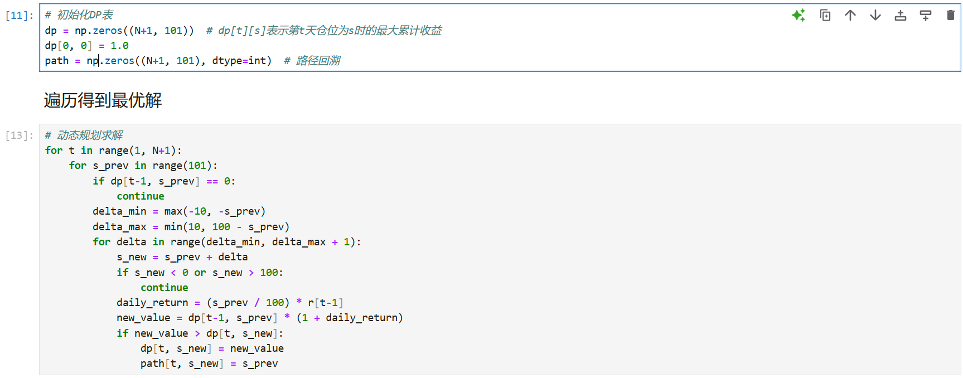

初始化动态规划表（DP表）：

我们创建了一个名为dp的二维数组，其大小为N1行101列。该数组用于存储在第t天，当仓位为s时的最大累计收益。初始时，所有元素被设置为0。

特殊地，我们将dp[0, 0]设置为1.0，表示在第0天，仓位为0时的累计收益为1.0，这通常代表初始投资金额。

同时，我们创建了一个名为path的二维数组，同样大小为N1行101列，用于记录最优路径。该数组的元素类型为整数，初始时所有元素被设置为0。

动态规划求解过程：

我们通过两层嵌套循环遍历每一天和前一天的每一种可能的仓位。

外层循环遍历第1天到第N1天。

内层循环遍历前一天的仓位sprev，范围从0到100。

如果前一天在仓位sprev下的累计收益为0，即dp[t-1, sprev]为0，则跳过当前循环，因为这意味着该仓位不是一个有效的决策。

计算当天可以减少的最小仓位deltamin和可以增加的最大仓位deltamax。deltamin不能小于-10，也不能小于-sprev；deltamax不能大于10，也不能大于100 - sprev。

对于每个可能的仓位变动delta，计算新的仓位snew。如果新的仓位snew不在0到100的范围内，则跳过当前循环。

计算当天的收益率dailyreturn，它是前一天的仓位比例sprev/100与第t-1天的收益率r[t-1]的乘积。

根据前一天在仓位sprev下的累计收益和当天的收益率，计算新的累计收益newvalue。

如果新的累计收益newvalue大于当前记录的最大累计收益dp[t, snew]，则更新dp[t, snew]为newvalue，并将path[t, snew]设置为sprev，表示当前仓位snew是由前一天的仓位sprev变动而来的。

通过上述过程，我们能够计算出在给定的N天内，仓位变动限制下（每天最多增加或减少10个仓位，总仓位不能超过100），如何操作以获得最大的累计收益。最终，dp数组将包含每天的累计收益，而path数组可用于回溯最优投资策略的路径。

## 回溯最优路径

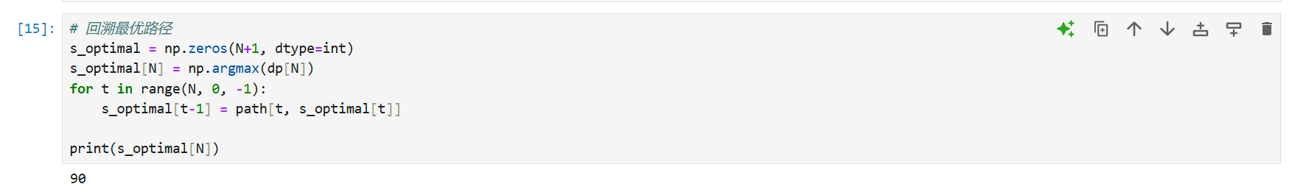

初始化最优路径数组：

我们创建了一个名为s_optimal的一维数组，其大小为N+1，元素类型为整数，初始时所有元素被设置为0。这个数组用于存储在每一天的最优仓位。

确定最后一天的最优仓位：

通过调用np.argmax(dp[N])，我们找到了在第N天可以获得最大累计收益的仓位索引，并将其赋值给s_optimal[N]。np.argmax函数返回数组中最大值的索引，在这里，它表示最后一天的最大累计收益对应的仓位。

回溯最优路径：

我们使用一个逆序循环，从第N天开始，逐天向前回溯，直到第1天。

在每次循环中，我们通过path[t, s_optimal[t]]找到第t天的最优仓位s_optimal[t]是由前一天的哪个仓位变动而来的，并将这个前一天的仓位赋值给s_optimal[t-1]。

这样，我们就逐步构建了从第1天到第N天的最优仓位序列。

打印最后一天的最优仓位：

最后，我们使用print(s_optimal[N])输出第N天的最优仓位，这是整个投资周期结束时的最佳仓位。

动态规划求解完成后，通过回溯找到整个投资周期中的最优仓位序列。它首先确定了最后一天的最佳仓位，然后逆向遍历每一天，利用之前存储的路径信息，逐步构建出每一天的最优仓位。最终，它打印出最后一天的最优仓位，这是投资者在整个周期内应该持有的仓位，以实现最大累计收益。

## 计算评估指标

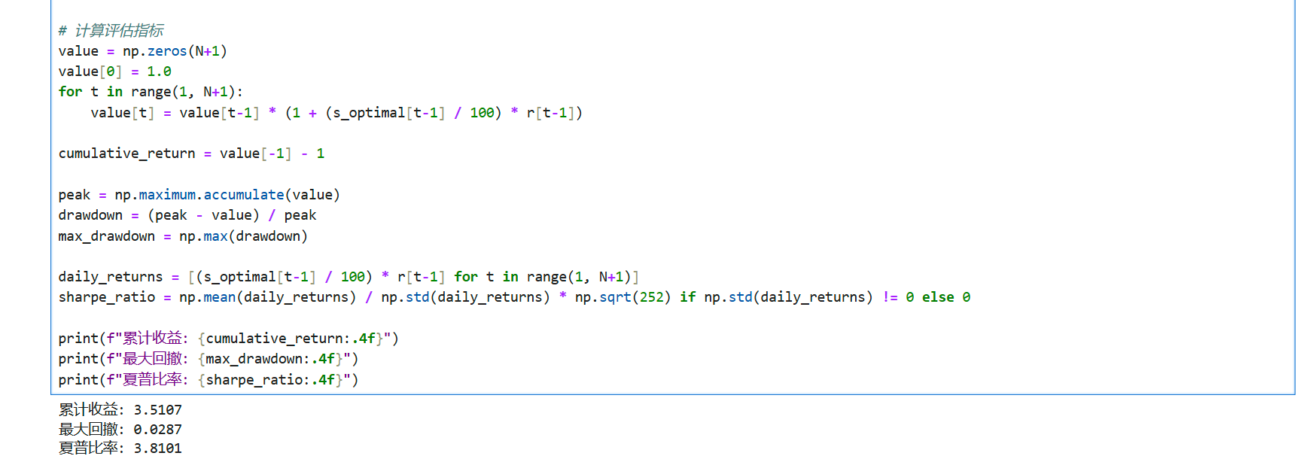

初始化价值数组：

我们创建了一个名为value的一维数组，其大小为N1，并将所有元素初始化为0。该数组用于存储从第0天到第N天的投资组合价值。我们将第0天的价值设置为1.0，这通常代表初始投资金额。

计算投资组合价值：

通过一个循环，我们遍历从第1天到第N-1天的每一天。对于每一天，我们根据前一天的组合价值value[t-1]，乘以1加上第t-1天最优仓位soptimal[t-1]相对于100的比例与第t-1天的收益率r[t-1]的乘积，来计算第t天的组合价值。

计算累计收益：

累计收益是通过将最后一天的组合价值value[-1]减去初始价值1.0得到的。这个结果表示整个投资周期内的总收益。

初始化最大回撤相关变量：

我们初始化peak变量为1.0，代表投资组合价值的最高点，并设置maxdrawdown为0.0，用于记录整个投资周期内的最大回撤。

计算最大回撤：

通过一个循环，我们遍历从第1天到第N-1天的每一天。如果当天的组合价值value[t]高于当前的peak，则更新peak为新的最高点。如果当天的组合价值低于peak，则计算回撤，即(peak - value[t]) / peak，并更新maxdrawdown为迄今为止的最大回撤。

计算日收益序列：

使用列表推导式，我们创建了一个名为dailyreturns的列表，其中包含了从第1天到第N-1天的日收益。每一天的收益是通过将第t-1天的最优仓位比例与第t-1天的收益率相乘得到的。

计算夏普比率：

夏普比率是通过将日收益的平均值除以日收益的标准差来计算的。如果日收益的标准差为0（即所有日收益都相同），则夏普比率为0。并乘以根号252用以表示年化夏普比率。

打印评估指标：

最后，我们打印出累计收益、最大回撤和夏普比率，每个指标都保留了四位小数。这些评估指标用于衡量投资策略在整个投资周期内的表现，其中累计收益反映了总收益水平，最大回撤衡量了投资组合在一段时间内的最大损失，而夏普比率则用于评估投资策略的风险调整收益。

根据结果，最优累计收益3.5107，最大回撤0.0287.夏普比率3.8101。